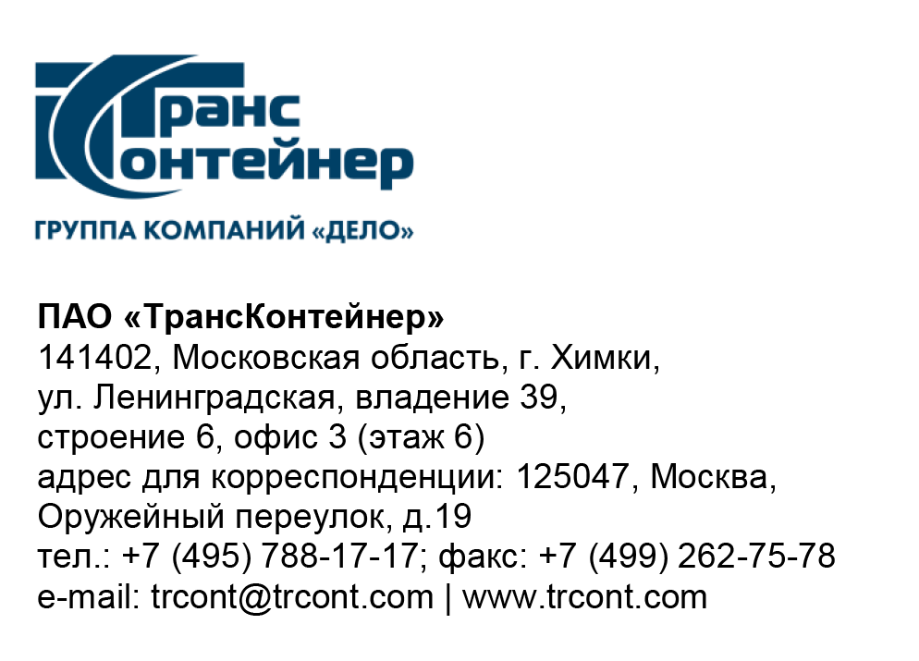

_04.04.2023___№_______б/н________
на № - от____-________________

Разъяснения к документации о закупке открытого конкурса в электронной форме № ОКэ-ЦКПКЗ-23-0012 по предмету закупки «Изготовление, поставка, монтаж и пуско-наладка двухбалочного козлового контейнерного крана для контейнерного терминала Черниковка филиала ПАО «ТрансКонтейнер» на Куйбышевской железной дороге» (Открытый конкурс)

Вопрос № 1:
Добрый день, приложении №5 к документам о закупке является Проект договора, просим указать, где в договоре есть указание на сведения о планируемых к привлечению субподрядных организациях. Ниже приложен снимок с экрана с указанием раздела в документах о закупке, просим разъяснить.
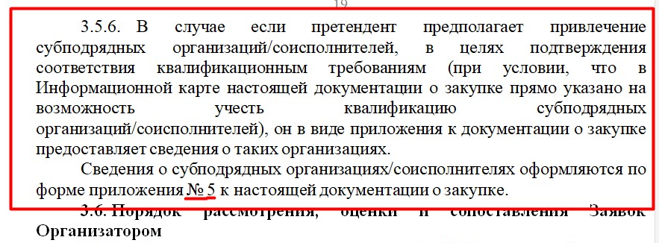

Ответ № 1:
В соответствии с подпунктом 2.10 частью 2 пункта 17 раздела 5 «Информационная карта» документации о закупке Открытого конкурса, сведения о планируемых к привлечению субподрядных организациях указываются в форме приложения № 6 к документации о закупке (предоставляется претендентом в случае привлечения субподрядчика (-ов)).
В упомянутом подпункте 3.5.6 запроса разъяснений, документации о закупке Открытого конкурса, была допущена техническая ошибка.
Сведения о субподрядчиках указываются в приложении № 6 к документации о закупке.

Председатель постоянной рабочей группы
Конкурсной комиссии аппарата управления А.Е. Курицын

